**Ref:PD17G7G 2017/2/27 Updated**

**6日南岛 绿野仙踪「有氧+住库克山」超值游 逢周日出发 价格AUD1055**

行程内容: ★有料节目 ●下车观光 ■有氧健行 ▲自费节目 单房差NZD55 每晚

**第一天 出发地～基督城～奥玛鲁Oamaru .**  **午餐/自理 晚餐/中式六菜一汤 住宿酒店 Heriage court 或同级 ★★★☆.**

下午抵达花园城市基督城，接机专车顺着美丽的东海岸经第一大渔港市-●提玛鲁休息, 后継续往企鹅镇-奥玛鲁住宿(**南岛司导接机一日仅安排二趟12pm及 3.30pm) 因节目因素凡3:30pm后到达者将无法服务,** **请自行安排交通。**

**第二天 奥玛鲁～但尼丁Dunedin ～第阿瑙Te anau** .

**早餐/酒店 午餐/自理 晚餐/哇堡+美酒餐 住宿酒店 Fiordland 或同级 ★★★.**

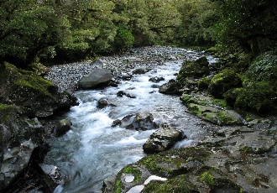早餐后前往观赏★企鹅保护区，介绍各种保护及培育小企鹅的环境和设备。随后独家安排■【**巨石仰天望海白沙道】**有氧健行。到海边欣赏神秘的亿年圆巨石，经素有苏格兰风情的最古老**旦尼丁市**，抵达大城参观●圣保罗大教堂●八角广场●具有历史意义的火车站●奥塔哥大学城●世界最斜的街道等！**午餐**后往南岛第一大湖–蒂阿瑙湖，独家■【**水花涟漪舞春瀑布道】**有氧健行, **覌赏气势壮观的瀑布**, 达蒂阿瑙镇后, 晚餐为★特殊的**哇堡+美酒餐。**

**第三天 第阿瑙～米佛峡湾Milford sound～第阿瑙Te Anau** . **早餐/西式 午餐/西式餐盒 晚餐/ 自理 住宿酒店 Fiordland 或同级 ★★★☆.**

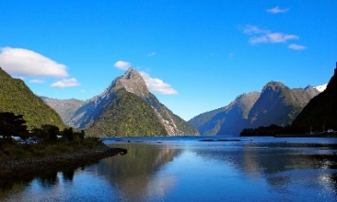前往★**米佛峡湾国家公园**,沿途欣赏到 ●镜湖，荷马坠道，●亨利峡谷及加上■【**蓝溪水瀑穿石奇景道】**有氧步行, ★**乘船畅游整个峡湾公园**，欣赏气势磅礡的高山飞瀑令人叹为观止不失天下七大奇景之一 （注:如遇特殊情况无法前往峡湾，本公司将根据当时情况调整行程)。下午返回第阿瑙湖镇独家安排■**【古蕨绿叶参木侏罗道】的有氧健行**。

**第四天 第阿瑙～皇后镇Queenstown** .

**早餐/西式 午餐/自理 晚餐/中式六菜一汤 住宿酒店 Wanaka 或同级 ★★★☆**

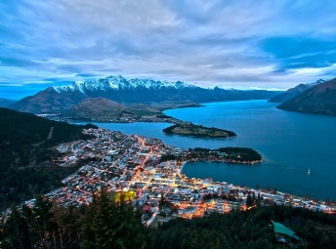前往度假胜地皇后镇。抵达后●**全日自由活动** , ▲搭乘**上山缆车**，前往最高的巴伯山顶岛瞰湖山风光，▲**在山顶餐厅享受丰富的自助餐**。▲**搭乘喷射艇**驰聘于峡谷的河道中或▲**高空跳伞**向体力与胆量作终极挑战或 ▲**【魔戒靡情水陆仙履道】**搭乘最新款的**双翼飞船**,欣赏到白雪皑皑的尼古拉斯山以及万年冰川的雄伟壮观。**到尼古拉斯农场后，体验剪羊毛及真正的牧场风情**, 乘特殊▲**四轮驱车**至尼古拉斯山顶观赏风靡全球的魔戒的拍摄地**格林诺奇**,最雄伟迷人风景,夜宿瓦纳卡。

**第五天 瓦娜卡湖镇 ～ 库克山国家公园 Mt. Cook National park** .

**早餐/酒店 午餐/自理 晚餐/西式 住宿酒店 Mt Cook Lodge ★★★☆.**

早餐后，游览★南岛著名的第四大湖 -**瓦娜卡湖镇,**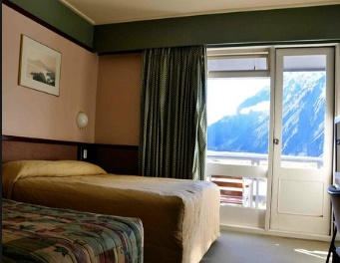下午前往●闻名的**库克山国家公园**探寻公园的自然奥秘,抵达后■【**吊桥悬跃冰湖岩石道】**有氧健行探幽访胜至湖中的冰川,一路感受到清新自然的原生态奇景**( 此特色唯有住在国家公园内才有充足时间享受 )**,（**若天气许可**）空旷的平原里与大自然一起★【**风筝奔翔】**的乐趣。或自费▲**搭乘直升机**覌赏最大塔斯曼冰河,或▲乘**艇游塔斯曼冰湖**，体验冰面不断变化的奇景，★**独家安排最贵的**【**库克山冰河公园住宿】**▲自费【**观星物语话神奇**】观赏夜星闪烁在无垠宇宙中听星际故事。

**第六天 库克山～基督城 Christchurch～出发地** .

**早餐/酒店 午餐/中式六菜一汤** .

上午，前往艾斯柏午餐,途经**●蒂卡波湖**覌光,●**牧羊人教堂**观光（十分），途欣赏南岛中线无限风光返回基督城，送往机场，搭机返回你温馨的家园。结束精彩的**南岛绿野仙踪超值游（请订下午16：00之后离开的航班）**

**注：以上行程从2017年5月-2017年6月投放使用。**

**□ 重要事项及特别规定与条件：**

以上价格兴均以澳币报价

1. **儿童费用** (12岁以下儿童): 占 床： 93% 成人价格（与一大人合住双人房, 小孩必须占床）

( 4岁以下儿童): 不占床： 70% 成人价格（与两大人合住一间双人房 . 儿童无床）

**费用 包括**：1. 行程中所列景点门票，2. 酒店住宿，3. 所列餐食，4. 旅游专车，华语司导。

**费用未包括**：导游小费（NZD$7每人/每天）行程所列以外1. 不包餐食 2. 自选项目, 3. 机票

4. 签证费用, 5. 私人消费 . 6 非人力因素, 而导致的额外费用. 7. **旅游保险** 。

2. **国际机票**：避免错过与团队会合, 务必订15:00PM 前入境基督城,及 16:00PM 以后离境航班。

特别提醒： ( 为了避兔第一天抵达的误会与不快, 请务必遵守下列二项接机原则及出发规定 ).

MAY-SEP ,( 进入了冬季)，第一天行程，我们的团最晚会在纽西兰时间16:00pm离开 基督城，

OCT-APR ,( 进入了冬季), 第一天行程， 我们的团最晚会在纽西兰时间16:30pm离开 基督城，

如航班晚点产生的租车追团费用,客人需自己支付. 建议客人买旅游保险，以避免不必要的损失

(尤其是担EK 阿联酋航空及廉价机航空而迟滞, 以及因带不当食品被海关扣察等延误出关的风险)

2. **酒店须知**

● 三人 房型 , 不保证有 3张床（●可能1张双人床加1单人床, ● 或 2张双人床, ●或 3张单人床

**凡在10天内报名者,** 在行程内所列酒店, 倘若已满，本公司有权转订其它同级酒店作为替换。

● 报名者在完全付款后, 务必向所报名旅行社索取酒店最后确认单, 并仔细察对等级, 若有异

议**可以在8小时内提出正式退团要求, 一旦接受, 就不得在参团时提出抱怨或索求损失**

3. **付费须知**：报名时请付订金AUD400/人，其余费用请在出发一周前付清。

4. **退团须知**：●出团22天前取消，退100%团费 : ●出团15-21日前取消，订金AUD400/人不退；

●出团8-14日前取消，收团费的60% : ●出团前7天内取消，必须收取全额团费 。

5. **解释权 :** 所有节目安排按当地状况决定，如因天气航班或其他无法管控原因等, 本公司有权根据

当时情况调整行程 或游览安排，客人不得以此要求补偿，并且本公司保留最终决定和解释权。